Міністерство освіти і науки України

Львівський національний університет імені Івана Франка

Факультет прикладної математики та інформатики

Кафедра програмування

Звіт

до лабораторної роботи №6

з теми

**“ІР-адресація”**

Підготував:

студент ПМІ-31

Процьків Назарій

Львів 2023

**Хід роботи**

1. Варіант 17:
   1. Блок адрес: 25.44.0.0/16
   2. M: 8000
   3. N: 8000
   4. K: 8000
   5. L: 4000
2. Оскільки мережевий префікс мого варіанту 16, тобто перші 16 бітів IP-адреси використовуються для ідентифікації мережі, а інші 16 бітів для ідентифікації конкретних пристроїв у цій мережі, тобто максимальна кількість можливих пристроїв становить 2^16 = 65536(65534).
3. На основі цих даних та потрібної кількості адрес для кожного клієнта з умови варіанту побудував дерево розподілу.

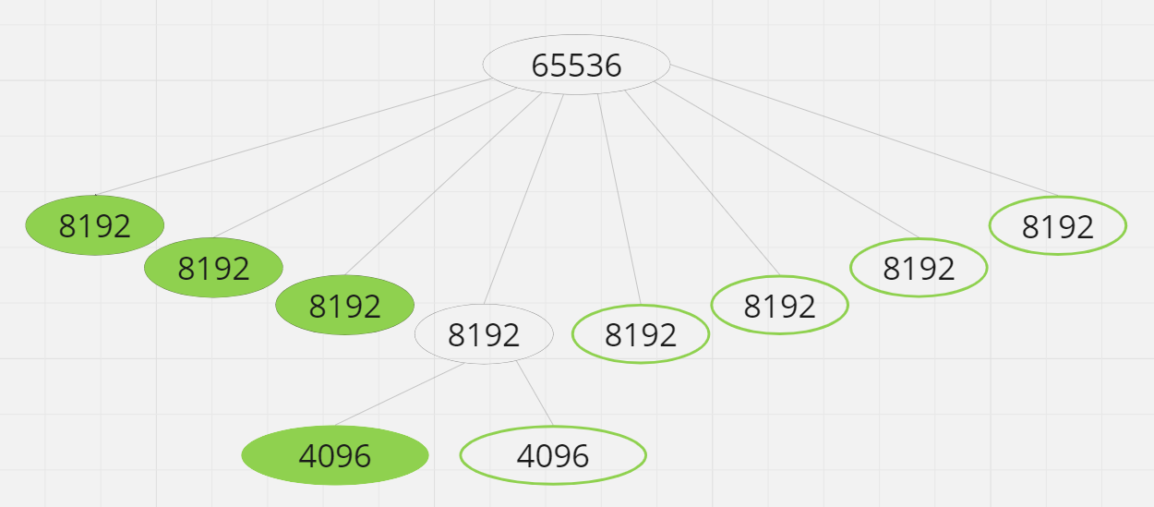

1. Початкова мережа:
   1. 25.44.0.0/16
   2. 00011001 00101100 |00000000 00000000
2. Розглядаю підмережу 1 - 25.44.0.0/19

ША: 25.44.31.255

Діапазон 25.44.0.1-25.44.31.254

00011001 00101100 |00000000 00000000

Максимальна кількість адрес - 8192.

Виділяю для M (8000)

1. Розглядаю підмережу 2 - 25.44.32.0/19

ША: 25.44.63.255

Діапазон 25.44.32.1-25.44.63.254

00011001 00101100 |00100000 00000000

Виділяю для N (8000)

Максимальна кількість адрес - 8192.

1. Розглядаю підмережу 3 - 25.44.64.0/19

ША: 25.44.95.255

Діапазон 25.44.64.1-25.44.95.254

00011001 00101100 |01000000 00000000

Виділяю для K (8000)

Максимальна кількість адрес - 8192.

1. Розглядаю підмережу 4 - 25.44.96.0/19

ША: 25.44.127.255

Діапазон 25.44.96.0-25.44.127.254

00011001 00101100 |01100000 00000000

Буду дробити далі

1. Підмережа 41 - 25.44.96.0/20

00011001 00101100 011|00000 00000000

ША: 25.44.111.255

Діапазон 25.44.96.0-25.44.111.254

Виділяю для L (4000)

Максимальна кількість адрес - 4096.

1. Підмережа 42 - 25.44.112.0/20

ША: 25.44.127.255

Діапазон 25.44.112.0-25.44.127.254

00011001 00101100 011|10000 00000000

В резерв

Максимальна кількість адрес - 4096.

1. Розглядаю підмережу 5 - 25.44.128.0/19

ША: 25.44.159.255

Діапазон 25.44.128.0-25.44.159.254

00011001 00101100 |10000000 00000000

В резерв

Максимальна кількість адрес - 8192.

1. Розглядаю підмережу 6 - 25.44.160.0/19

ША: 25.44.191.255

Діапазон 25.44.160.0-25.44.191.254

00011001 00101100 |10100000 00000000

В резерв

Максимальна кількість адрес - 8192.

1. Розглядаю підмережу 7 - 25.44.192.0/19

ША: 25.44.223.255

Діапазон 25.44.192.0-25.44.223.254

00011001 00101100 |11000000 00000000

В резерв

Максимальна кількість адрес - 8192.

1. Розглядаю підмережу 8 - 25.44.224.0/19

ША: 25.44.255.255

Діапазон 25.44.224.0-25.44.255.254

00011001 00101100 |11100000 00000000

В резерв

Максимальна кількість адрес - 8192.

Частка від виділеного блоку адрес: було виділено блок адрес, в якому могло поміститися 65536 вузлів. Після поділу за схемою, залишився 1 діапазон, в якого може бути 2097152 вузлів. Тобто, вузлів у резерві - 36864. Отже, частка від виділеного блоку адрес становить (36864 / 65536) * 100% = 56.25%

4. Порівнюю частку виділених адрес з часткою затребуваних від клієнтів.

Клієнт М хотів 8000 адрес, що становить приблизно 12,2% від виділеного блоку адрес. В ході поділу на підмережу, клієнту М було виділено 8192 адрес, тобто 12.5% від виділеного блоку мережі. Потреби клієнта М повністю задоволені.

Клієнт N хотів 8000 адрес, що становить приблизно 12,2% від виділеного блоку адрес. В ході поділу на підмережу, клієнту N було виділено 8192 адрес, тобто 12.5% від виділеного блоку мережі. Потреби клієнта N повністю задоволені.

Клієнт K хотів 8000 адрес, що становить приблизно 12,2% від виділеного блоку адрес. В ході поділу на підмережу, клієнту K було виділено 8192 адрес, тобто 12.5% від виділеного блоку мережі. Потреби клієнта K повністю задоволені.

Клієнт L хотів 4000 адрес, що становить приблизно 6,1% від виділеного блоку адрес. В ході поділу на підмережу, клієнту L було виділено 4000 адрес, тобто 6.25% від виділеного блоку мережі. Потреби клієнта L повністю задоволені.

**Висновок:** під час виконання цієї лабораторної роботи я ознайомився з поняттям ІР-адресації та власноруч склав схему ІР-адресації корпоративної мережі.